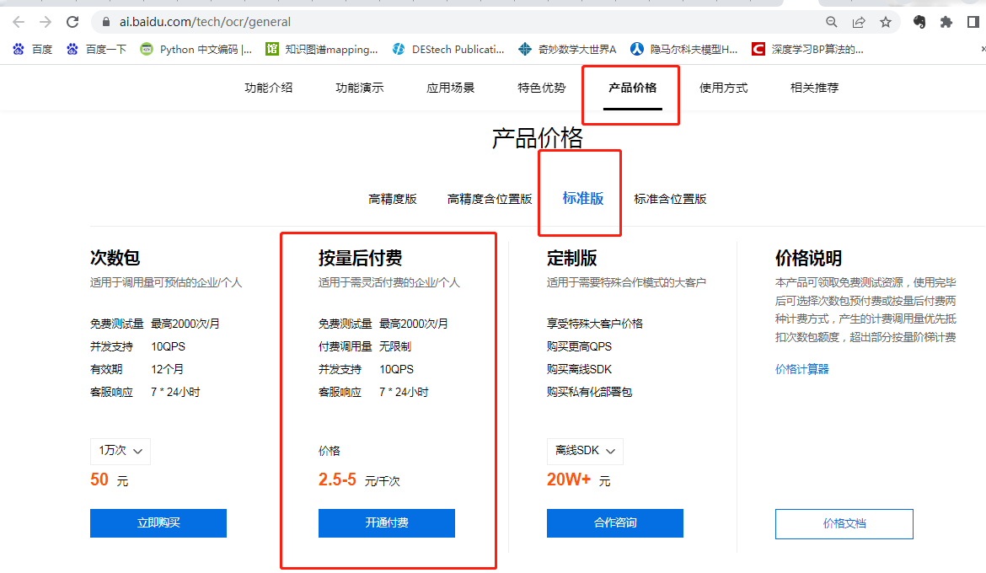

腾讯健康码识别接口https://cloud.tencent.com/document/product/866/68580
腾讯行程码识别接口https://cloud.tencent.com/document/product/866/71657

微信端功能列表

Function1核酸检测结果上传、核验：（控制当天上传次数不大于4次）
微信端：分别通过两个接口上传核酸检测结果图片。
后台：定义函数 hssb()调用百度云OCR文字识别接口。
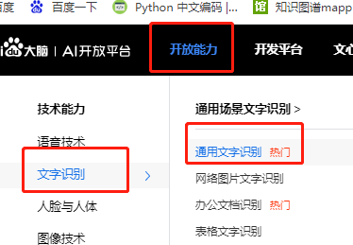

hssb()核算检测信息提取、核验
获得上传核酸检测结果图片中涵盖的信息并从中解析出以下信息：带星的姓名、身份证号、最后一次核酸检测时间；根据上传者的wexinid关联的实际用户信息（姓名、身份证号）进行比对；
if(人员信息比对成功and 最后一次核酸检测时间晚于数据库中存储的时间 and 绿码) 覆盖更新该用户最后一次核酸检测时间；存储健康码图片（保留历史记录，15天）。
else 提示信息错误（用户身份不匹配、健康码非绿或本次图片对应检测时间早于数据库记录的时间）

Function2行程码上传、核验：（控制当天上传次数不大于4次）
微信端：分别通过两个接口上传行程码。（上传的图片直接转换成Base64编码，直接封装到json参数中）微信端直接进行WebAPI调用。

后台：定义函数 xcsb()调用百度云OCR文字识别接口。
xcsb()行程码信息提取、核验
获得上传形成码图片中涵盖的信息并从中解析出以下信息：
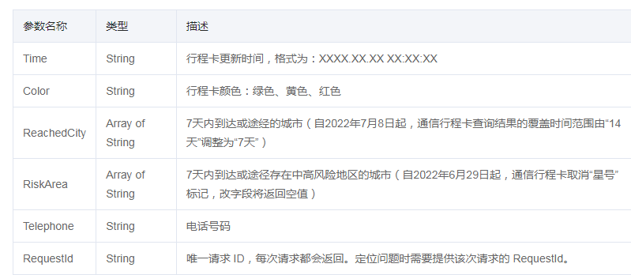
根据上传者的wexinid关联的实际用户信息（手机号）进行比对；
if(人员信息比对成功and 最后一次行程更新时间晚于数据库中存储的时间 and 绿码 and 途径城市在当前白名单中) 覆盖更新该用户最后一次行程更新时间；存储行程码图片（保留历史记录，15天）。
else 提示信息错误（电话号码不匹配、行程码非绿或本次图片对应检测时间早于数据库记录的时间）

function3 进校扫码
扫进校场所码（贴放于校门口或班车明显位置）

在postman中定义接口。
调用用于后台逻辑的webAPI是需要同时发送用于鉴别用户身份的token（约定发送内容: 随机字符串(长度20);YYYY-MM-DD HH:MM:SS;userid； 对发送内容采用3DES加解密，约定一个秘钥）。统一WebAPI：api（token，functionName， Parameter） Parameter为Json格式。WebAPI的返回值：success（bool），return_val（json格式的字符串，无需数据返回时就是空字符串），message（string 仅用与返回错误消息。如果success则为空字符串。）

